SPRAWOZDANIE Z LABORATORIUM
Technologie Webowe (HTML/CSS/JavaScript)

INFORMACJE PODSTAWOWE
Imię i nazwisko studenta:Mariusz Femin
Numer albumu:27604
Grupa:3 26+
Data wykonania laboratorium:31.01.2026
Numer laboratorium:4
Temat laboratorium:React

1. CEL LABORATORIUM
Zrozumienie architektury komponentowej, zarządzanie stanem aplikacji oraz przekazywanie danych przez props.

2. WYKONANE ZADANIA

Zadanie 1-5
Status: ☐ Wykonane w pełni

Opis realizacji:
Pracę nad sprawozdaniem z Reacta oparłem na architekturze komponentowej, dzieląc interfejs na mniejsze, reużywalne fragmenty kodu.
Kluczowym elementem było wykorzystanie hooka useState, który posłużył mi do zarządzania stanem aplikacji (np. przechowywanie danych z inputów lub liczników).
Zastosowałem renderowanie list za pomocą metody .map(), co pozwoliło na dynamiczne wyświetlanie zbiorów danych przekazanych w formie tablic.
Skonfigurowałem przepływ danych pomiędzy komponentami za pomocą props, co zapewniło spójność informacji w całej aplikacji.

Napotkane problemy:

Stan nie aktualizował się natychmiastowo po wywołaniu funkcji.

Rozwiązanie:
Zrozumienie asynchroniczności setState i wykorzystanie efektów ubocznych useEffect.

3. FRAGMENTY KODU

<!-- Przykład HTML -->

<!doctype html>
<html lang="en">
<head>
<meta charset="UTF-8" />
<link rel="icon" type="image/svg+xml" href="/vite.svg" />
<meta name="viewport" content="width=device-width, initial-scale=1.0" />
<title>task-manager</title>
</head>
<body>
<div id="root"></div>
<script type="module" src="/src/main.jsx"></script>
</body>
</html>

/* Przykład CSS */

:root {
font-family: system-ui, Avenir, Helvetica, Arial, sans-serif;
line-height: 1.5;
font-weight: 400;

color-scheme: light dark;
color: rgba(255, 255, 255, 0.87);
background-color: #242424;

font-synthesis: none;
text-rendering: optimizeLegibility;
-webkit-font-smoothing: antialiased;
-moz-osx-font-smoothing: grayscale;

// Przykład JavaScript

return (
<div style={{ margin: '15px 0', display: 'flex', gap: '10px' }}>
<button style={buttonStyle('all')} onClick={() => setFilter('all')}>
Wszystkie
</button>
<button style={buttonStyle('active')} onClick={() => setFilter('active')}>
Do zrobienia
</button>
<button style={buttonStyle('completed')} onClick={() => setFilter('completed')}>
Ukończone
</button>
</div>
);
}

4. ZRZUTY EKRANU
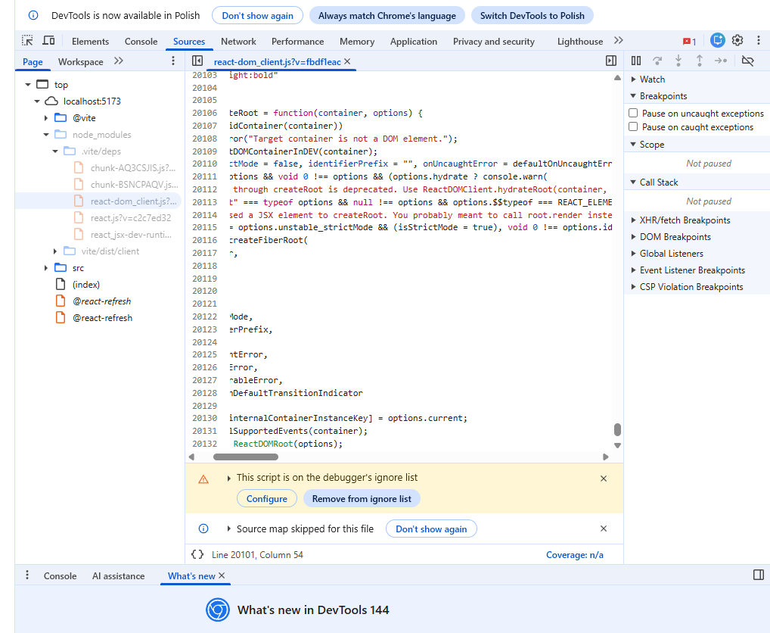

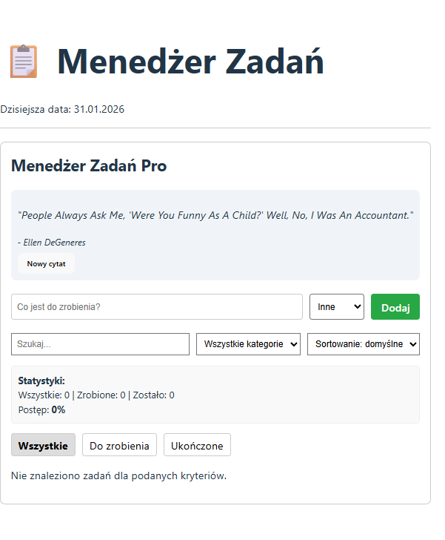

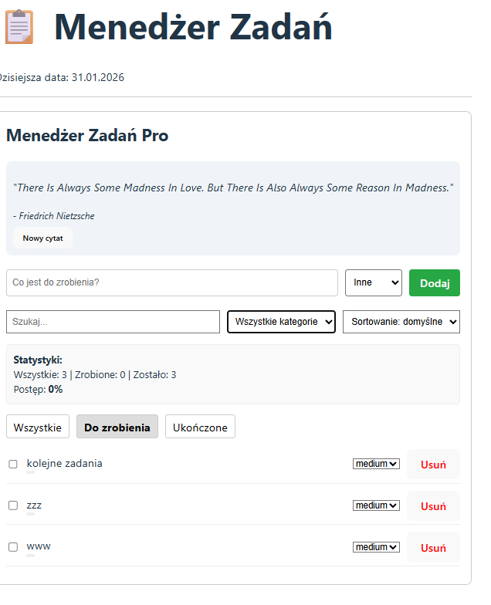

5. WNIOSKI I REFLEKSJE
Co nowego się nauczyłeś? Poznałem filozofię komponentową i nauczyłem się zarządzać stanem aplikacji za pomocą hooka useState.
Co było najtrudniejsze? Zrozumienie jednokierunkowego przepływu danych oraz tego, kiedy dokładnie React odświeża (renderuje ponownie) komponenty.
Co chciałbyś jeszcze przećwiczyć? Chciałbym nauczyć się obsługi hooka useEffect do synchronizacji danych z zewnętrznymi źródłami.

6. SAMOOCENA
Ocena własnego zaangażowania: ☐ Wysokie

Procent wykonanych zadań: 100%

Dodatkowe uwagi:Brak

Data wypełnienia sprawozdania:31.01.2026
Podpis studenta:Mariusz Femin

